Pontifícia Universidade Católica do Rio Grande do Sul
Laboratório de Redes de Computadores
Engenharia de Software

Carolina Ferreira e Mateus Caçabuena

Relatório da Monitoração de Protocolos de Aplicação

Porto Alegre
2024
DNS

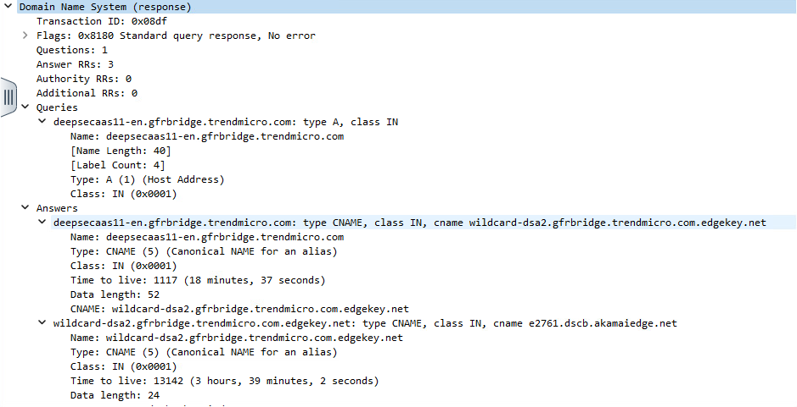
HEADERS

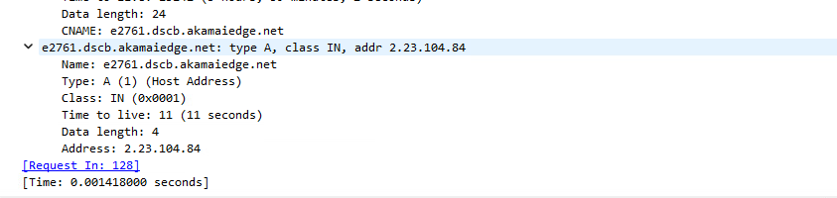
Figure 1: Header do DNS

Figure 2: Resto do Header do DNS

ENCAPSULAMENTO
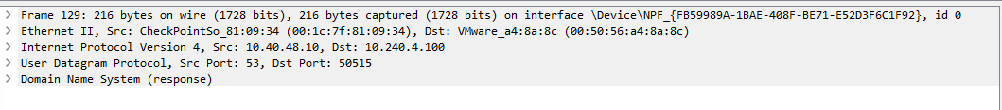

Figure 3: Encapsulamento do DNS

FLUXO DE MENSAGENS
Tipo | Origem | Destino
IPV4 | 10.40.48.10 | 10.240.4.100
Porta | 53 | 50515
MAC | 00:1c:7f:81:09:34 | 00:50:56:a4:8a:8c

HTTP

HEADERS
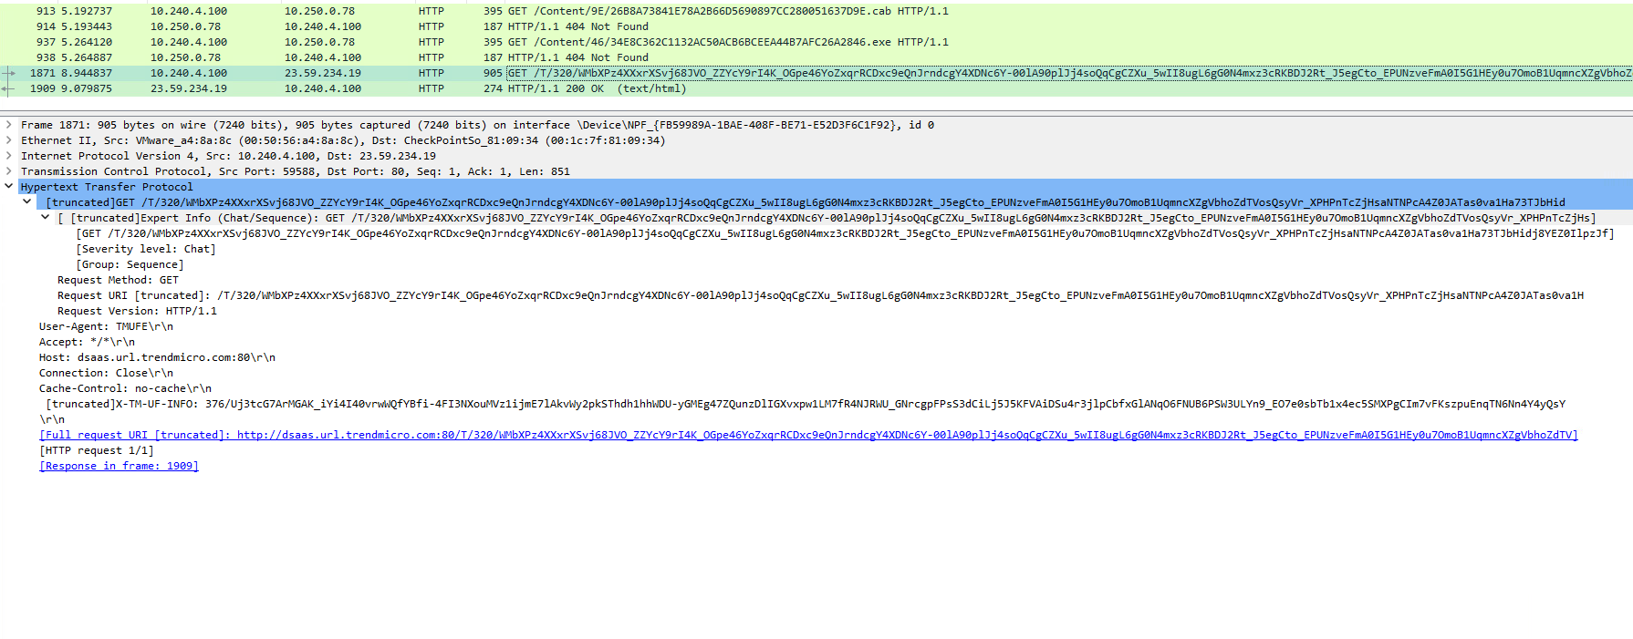
Figure 4: Header do GET
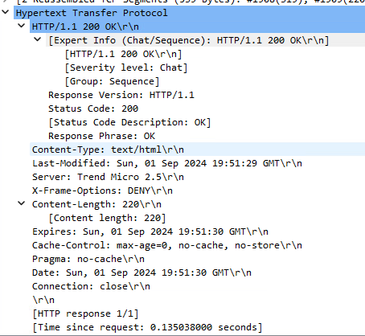
Figure 5: Header da Resposta
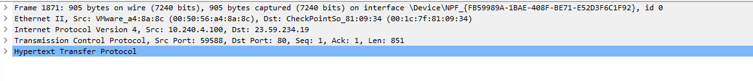
ENCAPSULAMENTO

Figure 6: Encapsulamento do GET
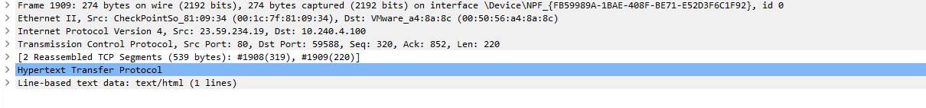

Figure 7: Encapsulamento da Resposta

FLUXO DE MENSAGENS
Tipo | Origem | Destino
IPV4 | 23.59.234.19 | 10.240.4.100
Porta | 80 | 59588
MAC | 00:1c:7f:81:09:34 | 00:50:56:a4:8a:8c

HTTPS

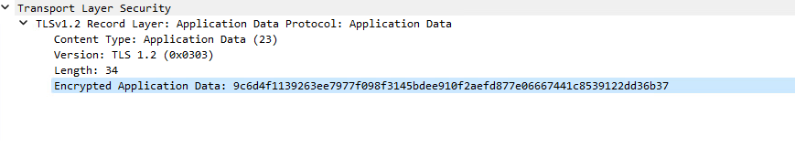
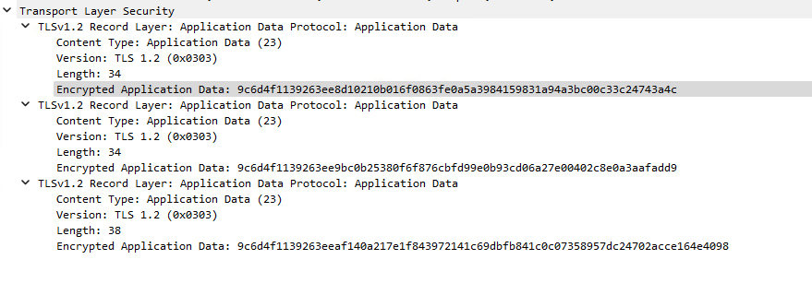
HEADERS
Figure 8: Header da Primeira Resposta do HTTPS
Figure 9: Header do HTTPS

Figure 10: Header da Segunda Resposta do HTTPS

ENCAPSULAMENTO
Figure 11: Encapsulamento da Requisição do HTTPS
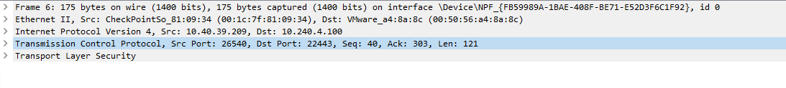
Figure 12: Encapsulamento da Segunda Resposta do HTTPS
Figure 13: Encapsulamento da Primeira Resposta do HTTPS

FLUXO DE MENSAGENS DO HTTPS
Tipo | Origem | Destino
IPV4 | 10.240.4.100 | 10.40.39.289
Porta | 22443 | 26540
MAC | 00:50:56:A4:8A:8C | 00:1c:7f:81:09:34

FLUXO DE MENSAGENS DA PRIMEIRA RESPOSTA DO HTTPS
Tipo | Origem | Destino
IPV4 | 10.40.39.209 | 10.240.4.100
Porta | 26540 | 22443
MAC | 00:1c:7f:81:09:34 | 00:50:56:a4:8a:8c

FLUXO DE MENSAGENS DA SEGUNDA RESPOSTA DO HTTPS
Tipo | Origem | Destino
IPV4 | 10.40.39.209 | 10.240.4.100
Porta | 26540 | 22443
MAC | 00:1c:7f:81:09:34 | 00:50:56:a4:8a:8c

DHCP

HEADERS
Message type: Boot Request (1)
Hardware type: Ethernet (0x01)
Hardware address length: 6
Hops: 0
Transaction ID: 0xeaa34642
Seconds elapsed: 0
Bootp flags: 0x0000 (Unicast)
Client IP address: 0.0.0.0
Your (client) IP address:
Next server IP address: 0.0.0.0
Relay agent IP address: 0.0.0.0
Client MAC address: VMware_a4:b8:35 (00:50:56:a4:b8:35)
Client hardware address padding: 00000000000000000000
Server host name not given
Boot file name not given
Magic cookie: DHCP
Option: (53) DHCP Message Type (Discover)
  - Length: 1
  - DHCP: Discover (1)
Option: (61) Client identifier
  - Length: 7
  - Hardware type: Ethernet (0x01)
  - Client MAC address: VMware_a4:b8:35 (00:50:56:a4:b8:35)
Option: (12) Host Name
  - Length: 15
  - Host Name: PUCRSVDIEPINF49
Option: (60) Vendor class identifier
  - Length: 8
  - Vendor class identifier: MSFT 5.0
Option: (55) Parameter Request List
  - Length: 14
  - Parameter Request List Item: (1) Subnet Mask
  - Parameter Request List Item: (3) Router
  - Parameter Request List Item: (6) Domain Name Server
  - Parameter Request List Item: (15) Domain Name
  - Parameter Request List Item: (31) Perform Router Discovery
  - Parameter Request List Item: (33) Static Route
  - Parameter Request List Item: (43) Vendor-Specific Information
  - Parameter Request List Item: (44) NetBIOS over TCP/IP Name Server
  - Parameter Request List Item: (46) NetBIOS over TCP/IP Node Type
  - Parameter Request List Item: (47) NetBIOS over TCP/IP Scope
  - Parameter Request List Item: (119) Domain Search
  - Parameter Request List Item: (121) Classless Static Route
  - Parameter Request List Item: (249) Private/Classless Static Route (Microsoft)
  - Parameter Request List Item: (252) Private/Proxy Autodiscovery
Option: (255) End
  - Option End: 255
Padding: 00000000
Criptografia: Não (Plain Text)

ENCAPSULAMENTO
Ethernet II, Src: VMware_a4:b8:35, Dst: Broadcast (ff:ff:ff:ff:ff:ff)
Internet Protocol Version 4, Src: 0.0.0.0, Dst: 255.255.255.255
User Datagram Protocol, Src Port: 68, Dst Port: 67
Dynamic Host Configuration Protocol (Discover)

FLUXO DE MENSAGENS
Tipo | Origem | Destino
IPV4 | 0.0.0.0 | 255.255.255.255
Porta | 68 | 67
MAC | 00:50:56:a4:b8:35 | ff:ff:ff:ff:ff:ff

